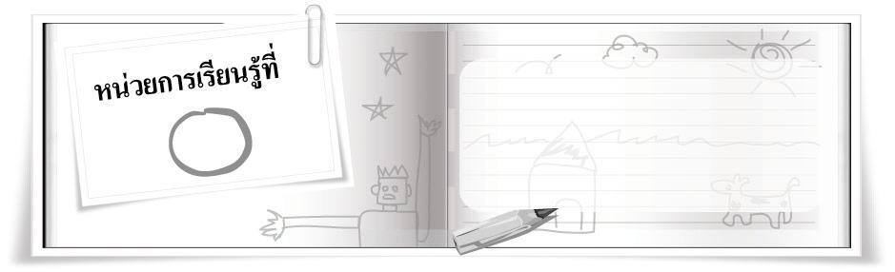
5
จัดวางสร้างงานพิมพ์
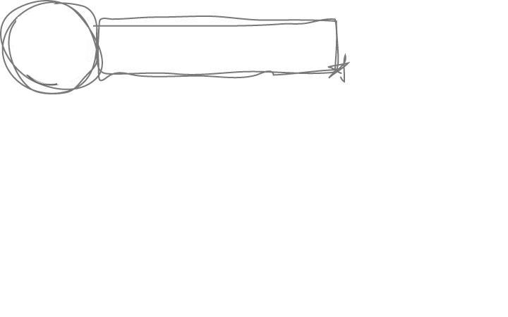
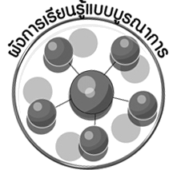
ผังการเรียนรู้แบบบูรณาการ
เวลา 9 ชั่วโมง


การงานอาชีพและเทคโนโลยี
การทำงานร่วมกับผู้อื่น
การใช้วัสดุอุปกรณ์ต่าง ๆ อย่างปลอดภัย

______________________________________________________________________________________________________________
ภาษาไทย
การพูดแสดงความคิดเห็น
การนำเสนอผลงาน
______________________________________________________________________________________________________________

______________________________________________________________________________________________________________



จัดวางสร้างงานพิมพ์

สุขศึกษาและพลศึกษา
อารมณ์และความรู้สึก
สุขอนามัย การล้างมือให้สะอาด
______________________________________________________________________________________________________________

______________________________________________________________________________________________________________

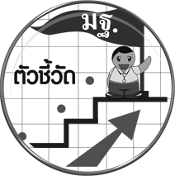
ตัวชี้วัด

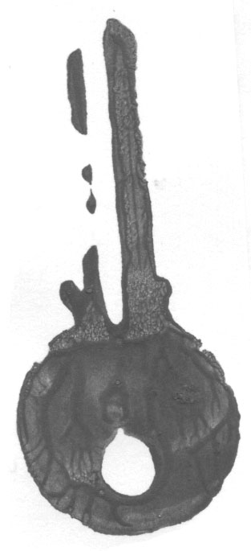 สร้างสรรค์งานพิมพ์ภาพโดยเน้นการจัดวางตำแหน่งของสิ่งต่าง ๆ ในภาพ (ศ 1.1 ป.5/5)

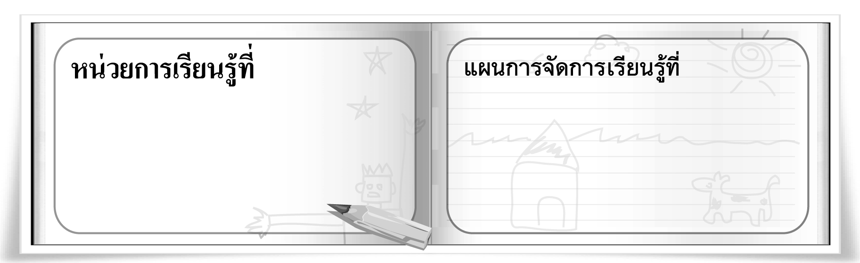
5
30

จัดวางสร้างงานพิมพ์

งานพิมพ์ภาพจากดอกไม้

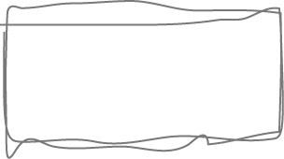
ชั้นประถมศึกษาปีที่ 5 เวลา 1 ชั่วโมง

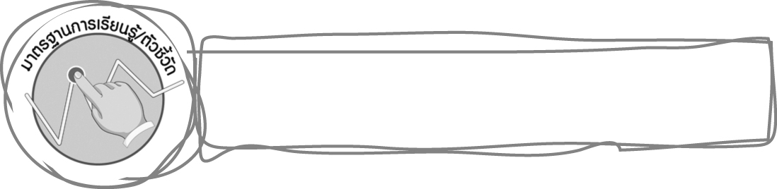
มาตรฐานการเรียนรู้/ตัวชี้วัด

มาตรฐานการเรียนรู้
ศ 1.1 สร้างสรรค์งานทัศนศิลป์ตามจินตนาการและความคิดสร้างสรรค์ วิเคราะห์ วิพากษ์วิจารณ์
คุณค่างานทัศนศิลป์ ถ่ายทอดความรู้สึก ความคิดต่องานศิลปะอย่างอิสระ ชื่นชมและประยุกต์ใช้ในชีวิตประจำวัน
ตัวชี้วัด
ศ 1.1 ป.5/5 สร้างสรรค์งานพิมพ์ภาพโดยเน้นการจัดวางตำแหน่งของสิ่งต่าง ๆ ในภาพ
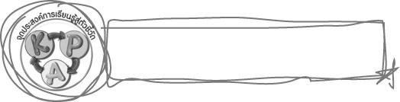
จุดประสงค์การเรียนรู้สู่ตัวชี้วัด

1. บอกวัสดุอุปกรณ์และอธิบายขั้นตอนในการพิมพ์ภาพจากดอกไม้ (K)
2. ฝึกปฏิบัติการพิมพ์ภาพจากดอกไม้ (P)
3. ชื่นชมผลงานการพิมพ์ภาพของตนเองและผู้อื่น (A)

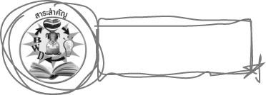
สาระสำคัญ

ดอกไม้ สามารถนำมาเป็นแม่พิมพ์ในการพิมพ์ภาพได้ ถ้าหากเราจัดวางภาพพิมพ์อย่างเหมาะสมจะทำให้ภาพดูสวยงาม

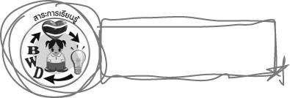
สาระการเรียนรู้

งานพิมพ์ภาพจากดอกไม้

คุณลักษณะอันพึงประสงค์

มุ่งมั่นในการทำงาน
ตัวชี้วัดที่ 6.2 ทำงานด้วยความเพียรพยายามและอดทนเพื่อให้งานสำเร็จตามเป้าหมาย

สมรรถนะสำคัญของผู้เรียน

ความสามารถในการใช้ทักษะชีวิต
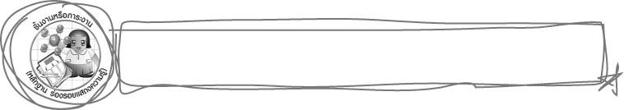
ชิ้นงานหรือภาระงาน (หลักฐาน ร่องรอยแสดงความรู้)

ผลงานการพิมพ์ภาพจากดอกไม้
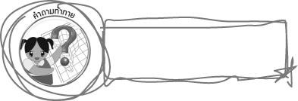
คำถามท้าทาย

ภาพที่เกิดจากการใช้เทคนิคในการจัดวาง แตกต่างจากภาพที่ไม่ใช้เทคนิคในการจัดวางอย่างไร
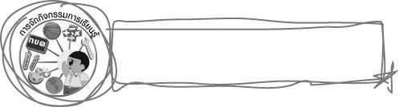
การจัดกิจกรรมการเรียนรู้

1. ครูร่วมสนทนากับนักเรียนเกี่ยวกับ การพิมพ์ภาพ โดยครูใช้คำถาม ดังนี้

นักเรียนเคยสร้างสรรค์ผลงานการพิมพ์ภาพหรือไม่ (ตัวอย่างคำตอบ เคย)
นักเรียนเคยใช้สิ่งใดเป็นแม่พิมพ์ในการพิมพ์ภาพบ้าง (นักเรียนตอบตามประสบการณ์)
การพิมพ์ภาพต้องใช้วัสดุอุปกรณ์อะไรบ้าง (ตัวอย่างคำตอบ แม่พิมพ์ กระดาษ สีน้ำ)
2. ครูนำดอกไม้ชนิดต่าง ๆ มาให้นักเรียนดู (ครูอาจมอบหมายให้นักเรียนนำดอกไม้ชนิดต่าง ๆ มาจากบ้าน) จากนั้นให้นักเรียนร่วมกันแสดงความคิดเห็น โดยครูใช้คำถาม ดังนี้
นักเรียนคิดว่าดอกไม้ชนิดต่าง ๆ เหล่านี้ สามารถนำมาเป็นแม่พิมพ์ในการพิมพ์ภาพได้หรือไม่ (ตัวอย่างคำตอบ ได้)
ถ้าเราต้องการพิมพ์ภาพจากดอกไม้เหล่านี้ ต้องใช้วัสดุอุปกรณ์อะไรบ้าง (นักเรียนตอบตามความเข้าใจ)
นักเรียนคิดว่าการพิมพ์ภาพจากดอกไม้มีขั้นตอนอย่างไรบ้าง (นักเรียนตอบตามประสบการณ์และความเข้าใจ)
3. ครูนำวัสดุอุปกรณ์ในการพิมพ์ภาพจากดอกไม้มาให้นักเรียนดู ดังนี้
3.1 ดอกไม้ทุกชนิดที่มีขนาดไม่ใหญ่มาก
3.2 สีน้ำหรือสีโปสเตอร์ 3 สี
3.3 พู่กัน
3.4 จานสี
3.5 ถ้วยน้ำ
3.6 กระดาษสำหรับพิมพ์
3.7 ผ้าเช็ดมือ
ให้นักเรียนบอกวัสดุอุปกรณ์ที่ครูนำมาให้ดูทีละชิ้น
4. ครูสาธิตการพิมพ์ภาพจากดอกไม้ พร้อมอธิบายขั้นตอนต่าง ๆ ดังนี้
4.1 ละลายสีที่ต้องการให้ข้นพอดีสำหรับการพิมพ์ภาพ
4.2 นำดอกไม้มาจุ่มสี หรือใช้พู่กันระบายสีที่ดอกไม้ทีละดอก
4.3 นำมาพิมพ์ภาพบนกระดาษ โดยจัดวางตำแหน่งและสลับสีให้สวยงาม
5. ให้นักเรียนแบ่งกลุ่ม กลุ่มละ 4 คน แต่ละกลุ่มเตรียมวัสดุอุปกรณ์ในการพิมพ์ภาพจากดอกไม้
6. ให้นักเรียนฝึกการพิมพ์ภาพจากดอกไม้ โดยใช้วัสดุอุปกรณ์เป็นกลุ่ม
7. ครูสาธิตเทคนิคการจัดวางตำแหน่งในการพิมพ์ พร้อมอธิบายขั้นตอน ดังนี้
7.1 กำหนดพื้นที่ในการพิมพ์แล้วเลือกพิมพ์ภาพดอกไม้ที่มีขนาดใหญ่ด้วยสีสดใส เช่น สีแดง พิมพ์บนกระดาษโดยกะระยะไม่ให้อยู่กลางพื้นที่ในการพิมพ์มากเกินไป แล้วพิมพ์เพิ่มอีก 2 ครั้ง โดยเว้นระยะห่างให้พองาม
7.2 เลือกดอกไม้ที่มีขนาดเล็กมาพิมพ์สอดสี โดยใช้สีที่ตัดกัน เช่น สีเขียว พิมพ์กระจายให้ทั่วภาพ
7.3 นำดอกไม้ขนาดเล็กที่สุดมาทาสีสว่างสดใส เช่น สีเหลือง พิมพ์บนช่องว่างที่เหลือ เพื่อให้เด่นสว่างเป็นจุดสนใจของภาพ
8. ให้นักเรียนฝึกการจัดวางตำแหน่งในการพิมพ์ โดยใช้ดอกไม้ชนิดต่าง ๆ เป็นแม่พิมพ์
9. ให้นักเรียนเก็บวัสดุอุปกรณ์ที่ใช้ในการพิมพ์ภาพให้เรียบร้อย
10. ให้นักเรียนนำผลงานมาแลกเปลี่ยนกันชื่นชม
11. นักเรียนและครูร่วมกันสรุปความรู้ ดังนี้
ดอกไม้ สามารถนำมาเป็นแม่พิมพ์ในการพิมพ์ภาพได้ ถ้าหากเราจัดวางภาพพิมพ์อย่างเหมาะสมจะทำให้ภาพดูสวยงาม
12. ให้นักเรียนแสดงความคิดเห็น โดยครูใช้คำถามท้าทาย ดังนี้
ภาพที่เกิดจากการใช้เทคนิคในการจัดวาง แตกต่างจากภาพที่ไม่ใช้เทคนิคในการจัดวางอย่างไร
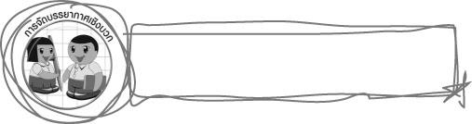
การจัดบรรยากาศเชิงบวก

ให้นักเรียนฝึกการจัดวางตำแหน่งในการพิมพ์ โดยใช้ดอกไม้ชนิดต่าง ๆ เป็นแม่พิมพ์ จากนั้นนำผลงานมาแลกเปลี่ยนกันชื่นชม
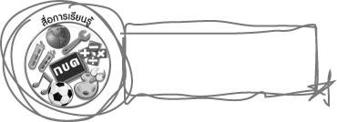
สื่อการเรียนรู้

ดอกไม้ วัสดุอุปกรณ์ในการพิมพ์ภาพ
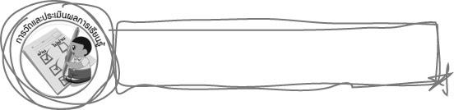
การวัดและประเมินผลการเรียนรู้

1. วิธีการวัดและประเมินผล
1.1 สังเกตพฤติกรรมของนักเรียนในการเข้าร่วมกิจกรรม
1.2 สังเกตพฤติกรรมของนักเรียนในการเข้าร่วมกิจกรรมกลุ่ม
2. เครื่องมือ
2.1 แบบสังเกตพฤติกรรมการเข้าร่วมกิจกรรม
2.2 แบบสังเกตพฤติกรรมการเข้าร่วมกิจกรรมกลุ่ม
3. เกณฑ์การประเมิน
3.1 การประเมินพฤติกรรมการเข้าร่วมกิจกรรม
ผ่านตั้งแต่ 2 รายการ ถือว่า ผ่าน
ผ่าน 1 รายการ ถือว่า ไม่ผ่าน
3.2 การประเมินพฤติกรรมการเข้าร่วมกิจกรรมกลุ่ม
คะแนน 9-10 ระดับ ดีมาก
คะแนน 7-8 ระดับ ดี
คะแนน 5-6 ระดับ พอใช้
คะแนน 0-4 ระดับ ควรปรับปรุง

ข้อเสนอแนะของผู้บริหารสถานศึกษา

________________________________________________________________________________________________________________________________________________________________________________________________________________________________________________________________________________________________________________________________________________________________________________________________________________________________________________________________________________________________________________________________________________________________________________________________________________________________________________________________________________________________________________________________________________________________________________________________________________________________________________________________________________________________________________________________________________________________________________________________________________________________________________________________________________________________________________________________________________________________________________________________________________________________________________________________________________________________________________________________________________________________________________________________________________________________________________________________________________________________________________________________________________________________________________________________________________________________________________________________________________________________________________________________________________________________________________________________________________________________________________________________________________________________________________________________________________________________________________________________________________
________________________________________________________________________________________________________________________________________________________________________________________________________________________________________________________________________________________________________________________________________________________________

ลงชื่อ__________________ (ผู้บริหารสถานศึกษา)
(__________________)
_____/_____/_____

บันทึกหลังการสอน

ผลการจัดการเรียนการสอน
________________________________________________________________________________________________________________________________________________________________________________________________________________________________________________________________________________________________________________________________________________________________________________________________________________________________________________________
________________________________________________________________________________________

ปัญหา/อุปสรรค
________________________________________________________________________________________________________________________________________________________________________________________________________________________________________________________________________________________________________________________________________________________________________________________________________________________________________________________________________________________________________________________________________________

แนวทางแก้ไข
________________________________________________________________________________________________________________________________________________________________________________________________________________________________________________________________________________________________________________________________________________________________________________________________________________________________________________________________________________________________________________________________________________

ลงชื่อ__________________ (ผู้บันทึก)
(__________________)
_____/_____/_____

